Op gemakkelijke wijze leerlingen op allerlei momenten verschillende onderdelen van een hoofdstuk laten oefenen/maken/beoordelen. Je kunt de gegevens van al jouw leerlingen op één plek overzichtelijk van feedback of beoordeling voorzien. Tot grote vreugde is een instabiel WiFi-netwerk niet eens een groot probleem!  Lees verder om meer te weten te komen over Formative!

formatief toetsen bevorderd de motivatie en maakt de leerling eigenaar van zijn eigen leerproces

GoFormative

GoFormative

formatief toetsen bevorderd de motivatie en maakt de leerling eigenaar van zijn eigen leerproces

Inhoud van deze handleiding

* Algemene vaardigheden
* Het aanmaken van klassen
* Trucjes voor efficiëntie bij het nakijken
* Waar moet je aan denken bij digitaal toetsen?
* Dakpanklassen becijferen
* De verschillende toepassingen

Het principe is simpel: **Je maakt** een opdracht, **je deelt** de opdracht, de **leerlingen doen**de opdracht en **jij** **geeft** **feedback**. De opdracht kan zijn wat jij wilt dat het is. Denk aan een enquête, luistertoets, het checken van begrip na een uitleg of gewoon een SO of tentamen. Zelfs het maken van een instructie is mogelijk.

Tijdens het maken van de opdracht zie je als docent live wat jouw leerlingen invoeren. Tijdens en na het uitvoeren van de opdracht kun je leerlingen feedback geven. De feedback bestaat uit het typen van een reactie of het geven van punten voor een item. Afhankelijk van de instellingen die je hebt gekozen toen je de toets beschikbaar stelde, zien de leerlingen die feedback meteen of pas later. Hier lees je verderop in de handleiding meer over. Deze instellingen zijn op ieder moment te wijzigen. Dit geldt voor meer zaken in Formative. Alles is altijd aan te passen en dat heeft veel voordelen.

De opdracht zelf is qua inhoud, punten per vraag en goed vooraf ingestelde antwoorden ook voortdurend in aan te passen. Heb je een vraag op een SO gesteld die de leerlingen niet kunnen beantwoorden? Geen probleem! Je past de toets gewoon aan en bij de leerlingen worden jouw wijzigingen meteen doorgevoerd.

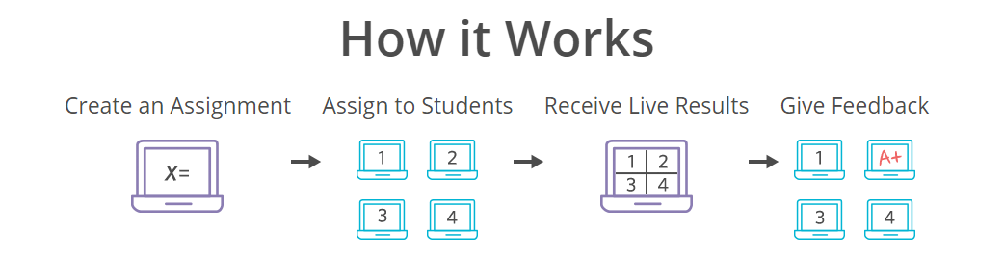

#### **Docent- en leerlingaccount aanmaken**

Een leerlingaccount is geen vereiste. Je kunt leerlingen een opdrachtcode verschaffen waardoor zij mee kunnen doen. Het is echter wel aan te raden een account aan te maken. Zo kunnen leerlingen hun feedback zien, verder werken op andere apparaten bij technische problemen en meer. Het is bovendien een kleine moeite. Het werken zonder account kan wel een oplossing zijn wanneer een leerling een dag meeloopt of je tijdens een toets een leerling hebt die zijn of haar accountgegevens vergeten is. Het achterhalen van het wachtwoord in zo’n situatie kost dan vaak teveel tijd en stress.

Docenten en leerlingen volgen dezelfde procedure. Na het aanmaken hebben docenten veel meer rechten en mogelijkheden dan leerlingen. Leerlingen kunnen enkel opdrachten uitvoeren, hun feedback inzien en hun profiel verwijderen. Dit laatste kan handig zijn wanneer een leerling een nieuwe account aan moet maken om welke reden dan ook.

Het aanmaken van een account doe je via [**deze link**](https://goformative.com/signup).

[aanmelden](http://www.nieuwkrijt.nl/wp-content/uploads/2016/03/aanmelden.png)[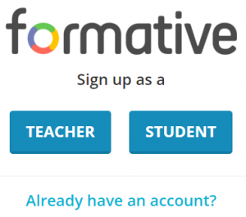](http://www.nieuwkrijt.nl/wp-content/uploads/2016/03/docent-of-student.png) Vervolgens moet je een aantal gegevens invoeren. Je mag kiezen voor een username of een e-mailadres. Wij adviseren te kiezen voor e-mailadres. Zo kun je een verloren wachtwoord altijd achterhalen. Een account aanmaken met bijvoorbeeld je Google-account behoort ook tot de mogelijkheden. Als leerlingen een schoolmail hebben adviseren wij deze te gebruiken. Leerlingen vergeten vaak hun wachtwoord, gebruiken een gezinsmail waar zij niet altijd toegang tot hebben of ervaren andere technische problemen. Door het kiezen voor aanmelden met een e-mailadres voorkom je dat leerlingen schermnamen als NaomiXxKiss kiezen die zij vervolgens weer vergeten. Verify password betekent ‘verifieer/bevestig wachtwoord’. Het kan handig zijn dit te noemen.

Nadat je als docent een account hebt aangemaakt kun je starten met het aanmaken van klassen en opdrachten. Hier lees je meer over verderop in dit artikel. Leerlingen moeten nadat zij op sign up hebben gedrukt een klassencode invoeren. Deze klassencode krijg je nadat je als docent een klas hebt aangemaakt. Wanneer zij de code in een volgend scherm invoeren wordt hen gevraagd jouw klas te ‘joinen’. Zij moeten dan uiteraard op YES klikken. Hierna kunnen zij de opdrachten zien die jij aan de desbetreffende klas beschikbaar stelt.

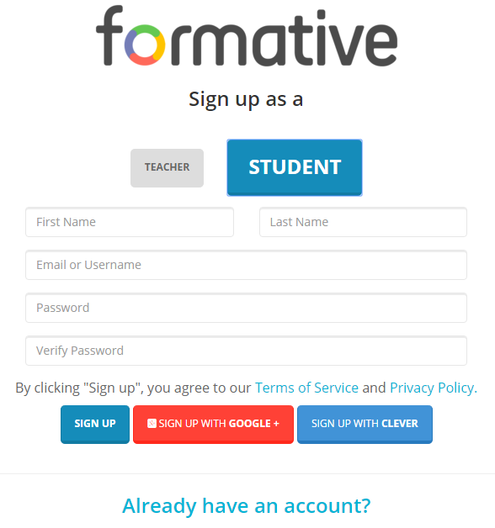 **Klassen aanmaken**

Als docent kun je klassen aanmaken. Dit heeft velen organisatorische voordelen. Allereerst kun je opdrachten en dus ook toetsen voor bijvoorbeeld klas 14D openen en voor 14C gesloten houden. Ook kun je binnen je groepen op school weer onderscheid maken. Wij hebben bijvoorbeeld leerlingen met tijdsverlenging. Deze zitten in zowel 1A als in 1A extra tijd. Wanneer je wilt verdiepen of juist extra ondersteuning wilt bieden bij een selecte groep leerlingen, kun je hen toevoegen aan groepen als 1A verdieping of 1A ondersteuning. Leerlingen kunnen in oneindig veel klassen zitten.

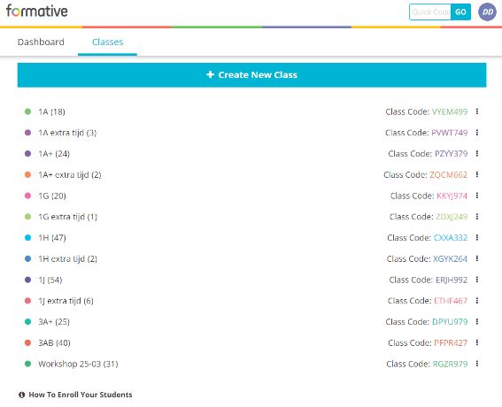

Leerlingen melden zich in eerste instantie tijdens het aanmaken van een account voor 1 klas aan. Later kunnen zij zich op ieder moment aan andere groepen toevoegen wanneer jij de code met hen deelt. Dit doen zij door de code in onderstaand balkje in te vullen zodra zij ingelogd zijn. http://www.nieuwkrijt.nl/wp-content/uploads/2016/03/quick-code.png

#### **Opdrachten aanmaken**

Opdrachten aanmaken is heel eenvoudig. Je doet dit vanuit je dashboard. Het dashboard vind je door op onderstaande knop te drukken. [homescreen](http://www.nieuwkrijt.nl/wp-content/uploads/2016/03/homescreen.png)

Vervolgens druk je op het plusje met de tekst New Assignmenterachter.

[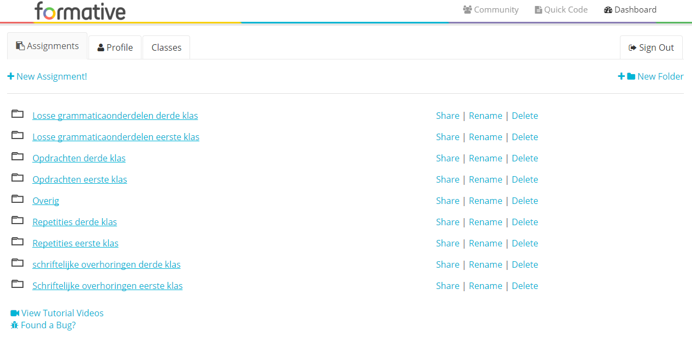](http://www.nieuwkrijt.nl/wp-content/uploads/2016/03/docentscherm.png)

Je krijgt vervolgens het bouwscherm van de opdracht te zien. Dit ziet er als volgt uit. Er staat een blauwe streep onder Build. Als je op Preview drukt krijg je de opdracht te zien zoals je leerlingen deze te zien krijgen. je kunt de items in de opdracht dan ook maken. Deze opdrachten komen samen met de resultaten van je leerlingen, die later door hen ingevoerd zullen worden, bij Live Results weergeven. Alles wat je in Build doet zien de leerlingen real-time veranderen. Dit is erg nuttig voor last-minute wijzigingen of zelfs wijzigingen tijdens of na de afname.

[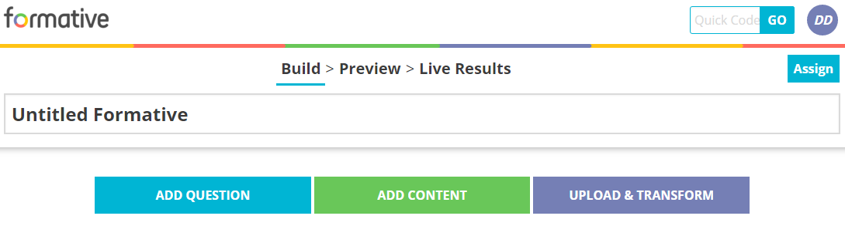](http://www.nieuwkrijt.nl/wp-content/uploads/2016/03/opdracht-maken.png)

Zoals je hierboven ziet heb je drie mogelijkheden. Add Question, Add content en Upload & Transform. Per vraag kun je het gewenste aantal punten instellen. Het standaard aantal punten is 10. Dit is ook na afname nog te wijzigen. Ik behandel nu iedere categorie.

De eerste categorie is Add Question. Hiermee voeg je vragen toe. Je hebt de keuze uit Multiple Choice, Show Your Work, Short Answer en True /False. De eerste en laatste vraagtypen spreken voor zich.

[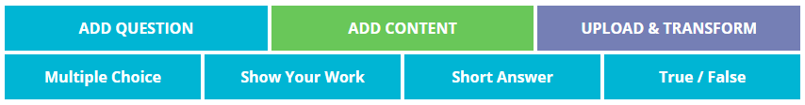](http://www.nieuwkrijt.nl/wp-content/uploads/2016/03/vraagtyppen.png)

[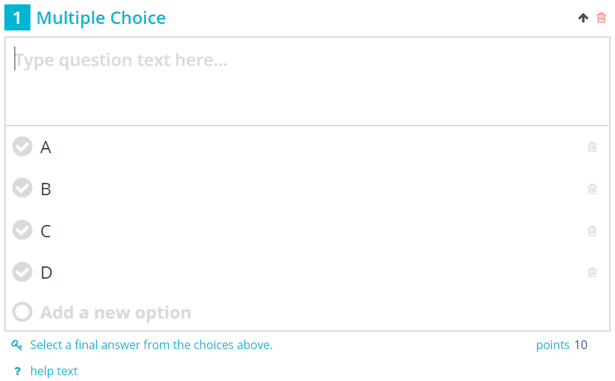](http://www.nieuwkrijt.nl/wp-content/uploads/2016/03/MP.png)

Door op een vinkje te drukken geef je aan welk antwoord correct is. Het wordt dan groen en het antwoord komt onderaan bij *correct answer(s)*te staan. Bij MC is het niet mogelijk meerdere goede antwoorden in te stellen. Daarom is het misschien nuttig om het *True / False*vraagtype te gebruiken per stelling. Een andere mogelijkheid is om de stellingen in de vraag te verwerken en bij de keuzemogelijkheden iets als dit te plaatsen zoals hieronder:

[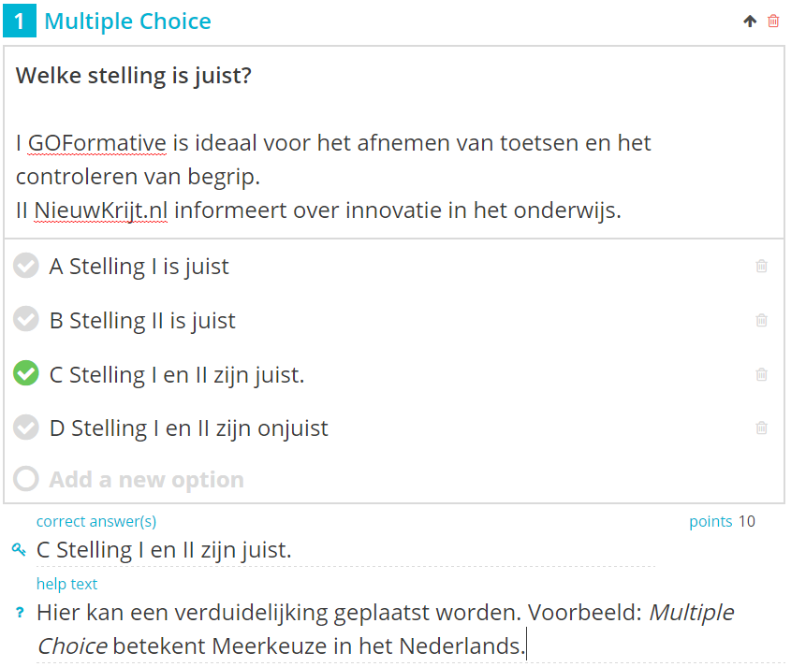](http://www.nieuwkrijt.nl/wp-content/uploads/2016/03/MC.png)

Show Your Work is een erg leuke en handige vraagvorm. De leerlingen kunnen op een blank canvas of een afbeelding tekenen. Handig voor bijvoorbeeld wiskunde en andere exacte vakken omdat functionaliteit met betrekking tot formules en dergelijke nog ontbreekt. Een blank canvas zoals hieronder is standaard.

[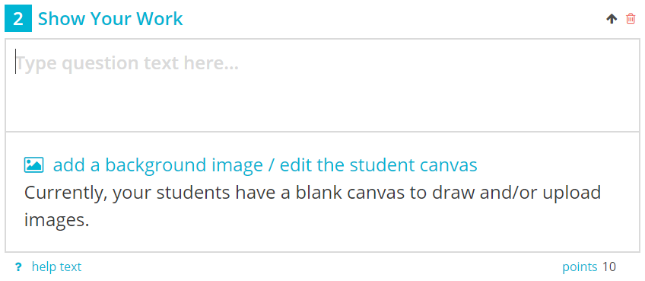](http://www.nieuwkrijt.nl/wp-content/uploads/2016/03/syw.png)

Je kunt ook een afbeelding uploaden waar jij en de leerlingen op kunnen tekenen:

[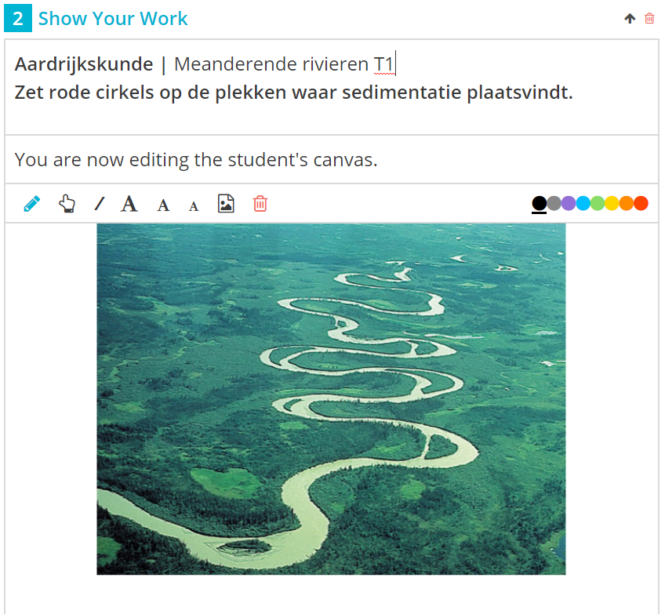](http://www.nieuwkrijt.nl/wp-content/uploads/2016/03/sywak.png)

Short Answer is handig voor allerlei open vragen. De naam van het vraagtype doet vermoeden dat alleen korte antwoorden mogelijk zijn. Lange antwoorden zijn echter ook mogelijk maar minder efficiënt na te kijken in het nakijkscherm bij Live Results. Je kunt, wanneer je vraagt naar begrippen, de vertaling van woorden of zelfs specifieke zinnen (talenonderwijs), vooraf ingestelde antwoorden invoeren. Deze zijn voor, tijdens en na het afnemen van de opdracht in te voeren (Zelfs in het nakijkscherm). Dit kan nuttig zijn tijdens het nakijken wanneer je grote groepen gegeven identieke antwoorden goed wilt rekenen. Short Answer is niet hoofdletter- maar wel leestekengevoelig. Dit is een voordeel of nadeel afhankelijk van het vak dat je geeft. Bij Duits is dit een groot nadeel gezien de zelfstandige naamwoorden die met een hoofdletter geschreven dienen te worden. Wanneer je onderscheid wilt maken tussen halve en hele fouten moet je minimaal twee punten per vraag geven. Zo kun je 1 vraag geven voor bijvoorbeeld een spelfout en twee punten voor een antwoord dat geheel correct is. Dit betekent wel dat je ook je andere vragen qua punten moet vertweevoudigen.  
[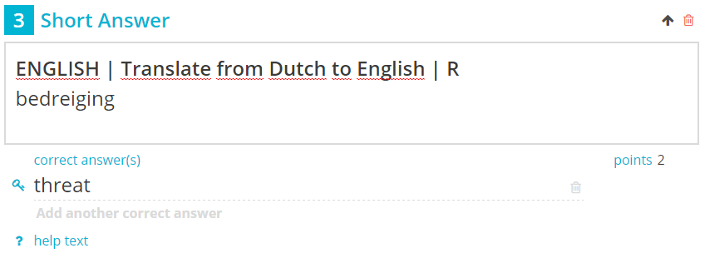](http://www.nieuwkrijt.nl/wp-content/uploads/2016/03/R.png)

True / False vragen zien er als volgt uit.

[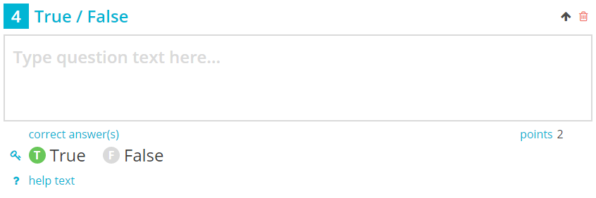](http://www.nieuwkrijt.nl/wp-content/uploads/2016/03/tf.png)

Je kunt meer doen dan enkel vragen toevoegen. Het toevoegen van bronnen in de vorm van bijvoorbeeld YouTube video’s, afbeeldingen, stukken tekst en reeds gemaakte toetsen kunnen ook ingevoerd worden. Het is zelfs mogelijk een vraag aan een afbeelding of weergave van een PDF- of wordbestand toe te voegen.

[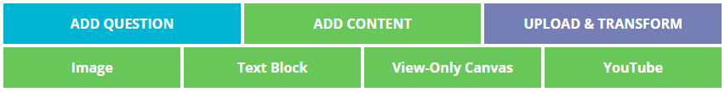](http://www.nieuwkrijt.nl/wp-content/uploads/2016/03/inhoudtyppen.png)

[Wij raden echter aan altijd de inhoud van een reeds in Word gemaakt opdracht, zoals een toets, te kopiëren als tekst. Dit is gebruiksvriendelijker voor de leerlingen. Wanneer je kopieert uit een ander bestand gebruik dan altijd Plakken als tekst zonder opmaak. Dit doe je met Ctrl + Shift + V of rechtermuisknop > Plakken als tekst zonder opmaak (Windows). [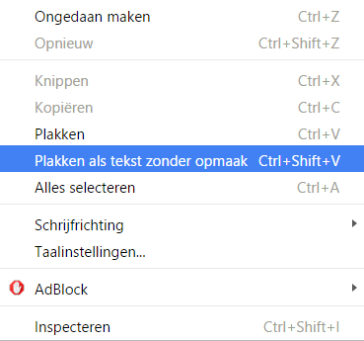](http://www.nieuwkrijt.nl/wp-content/uploads/2016/03/pzo.png)](http://www.nieuwkrijt.nl/wp-content/uploads/2016/03/pzo.png)

Zo krijgt alles in de tekst dezelfde opmaak; de opmaak van Formative. Deze is naderhand nog aan te passen met Ctrl+B voor dikgedrukt maken en andersom. De tekst is standaard dikgedrukt. Ctrl+I is voor schuingedrukt en Ctrl+U is voor onderstreept (Windows). Het lettertype of de lettergrootte kan niet worden aangepast tenzij je plakt uit een Wordbestand met een bepaalde opmaak. De standaard Formative tekstopmaak blijkt zeer goed en prettig leesbaar voor leerlingen. Wanneer je een tekstblok toevoegt kun je wel alles aan de opmaak binnen het programma wijzigen.

Dit zijn de verschillende soorten bronnen:

Het tekstblok

[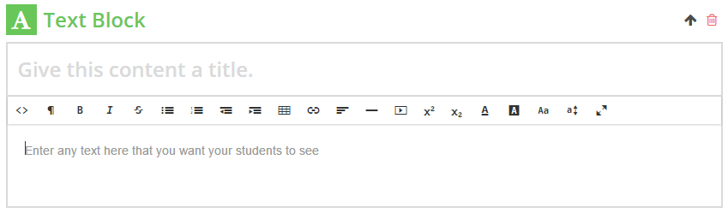](http://www.nieuwkrijt.nl/wp-content/uploads/2016/03/tekst-blok.png)

Al bestaande content zoals toetsen

[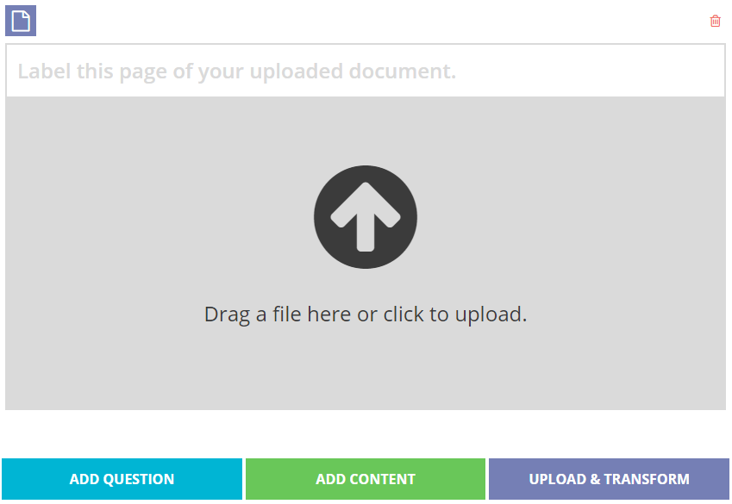](http://www.nieuwkrijt.nl/wp-content/uploads/2016/03/upload-and-transform.png)

Onderstaande video laat zien wat je hiermee kunt doen:

Een alleen-bekijken afbeelding of canvas met tekening

[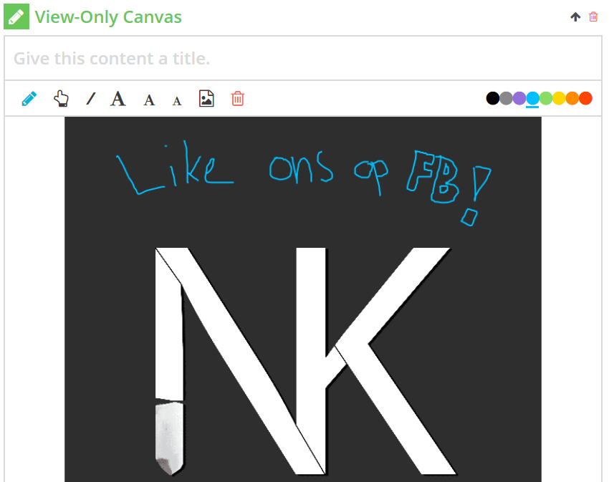](http://www.nieuwkrijt.nl/wp-content/uploads/2016/03/vo.png)

Een Youtube Video – Het is mogelijk om een link in te voeren of via Formative te zoeken naar video’s.[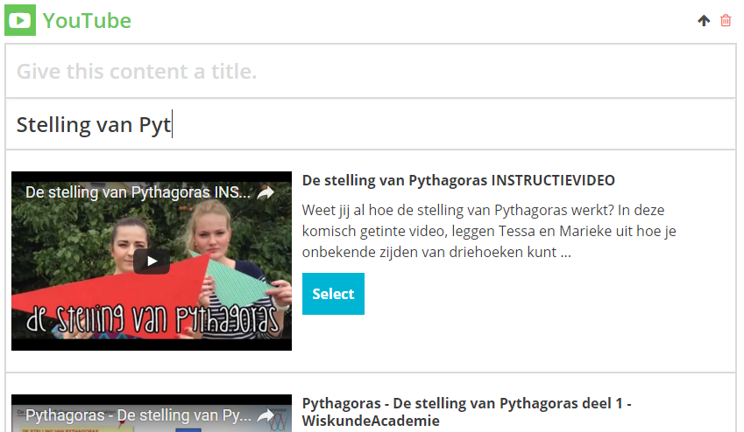](http://www.nieuwkrijt.nl/wp-content/uploads/2016/03/yt-in.png)

#### **Opdrachten aan leerlingen beschikbaar stellen**

Een opdracht kun je op verschillende manieren aan leerlingen beschikbaar stellen. Ook wordt er onderscheid gemaakt tussen het beschikbaar stellen van opdrachten aan klassen en aan gebruikers zonder account en/of klassen. Zoals hieronder te zien is heb je de keuze tussen Everyone en Only Classes. De rode schuifjes geven aan dat de desbetreffende klas geen toegang heeft tot de opdracht. Deze zijn groen te maken door erop te klikken.

[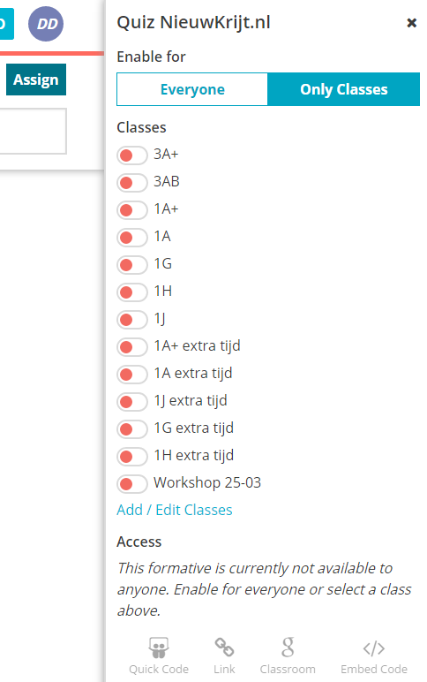](http://www.nieuwkrijt.nl/wp-content/uploads/2016/03/enable-1.png)

Zodra erop geklikt is wordt het schuifje groen en verschijnt er een bijpassende groene knop met de tekst Open. Dit betekent dat leerlingen de opdracht onbeperkt kunnen uitvoeren en aanpassen. De leerlingen krijgen geen feedback in deze modus. [http://www.nieuwkrijt.nl/wp-content/uploads/2016/03/enable-open-1.png](http://www.nieuwkrijt.nl/wp-content/uploads/2016/03/enable-open-1.png)Er zijn meer opties.[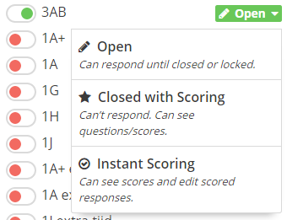](http://www.nieuwkrijt.nl/wp-content/uploads/2016/03/enable-opties-1.png)

De andere opties zijn Instant Scoring en Closed with Scoring.

Instant Scoring betekent dat de leerlingen te zien krijgen of het gegeven antwoord goed is meteen na het invullen. Dit kan alleen als je van te voren geprogrammeerde antwoorden hebt ingevoerd. Wanneer het door de leerling ingevoegde antwoord enigerwijs verschilt van het voorgeprogrammeerde antwoord krijgt de leerling een 0/aantal punten score te zien.[http://www.nieuwkrijt.nl/wp-content/uploads/2016/03/enable-instant-scoring-1.png](http://www.nieuwkrijt.nl/wp-content/uploads/2016/03/enable-instant-scoring-1.png)Deze modus is handig als je leerlingen zichzelf wilt laten overhoren. Wanneer jij als docent meer inzicht wilt in de prestaties van leerlingen kun je beter Open selecteren.

De optie Closed with Scoring is bedoeld om de antwoorden van leerlingen na te kijken zonder dat zij de gegevens nog kunnen bewerken. De leerlingen kunnen hun punten en eventuele geschreven feedback van de docent inzien door op hun account in te loggen en de opdracht te openen.[enable closed with scoring](http://www.nieuwkrijt.nl/wp-content/uploads/2016/03/enable-closed-with-scoring.png)

[**Klik hier**om de leerlingomgeving als bezoeker zonder account te zien](https://goformative.com/student/#/assignments/VDNU664).

**Opdrachten nakijken**

Opdrachten nakijken kan in twee verschillende modi. De eerste is een totaaloverzicht aan scores. Hiermee kun je het totaal aantal punten per leerling zien. Dit kan handig zijn om cijfers te berekenen. Vanuit dit scherm kun je ook nakijken door op een rood, groen, grijs (antwoord niet vooraf ingesteld) of oranje (Je hebt het antwoord naderhand al zelf gemiddeld gewaardeerd) getint vakje te klikken. Dit werkt minder efficiënt maar kan in bepaalde situaties handig zijn. Een voorbeeld hiervan is een niet leesbare tekst of afbeelding door de grootte ervan. Onderstaande afbeelding is ge geanonimiseerd.

[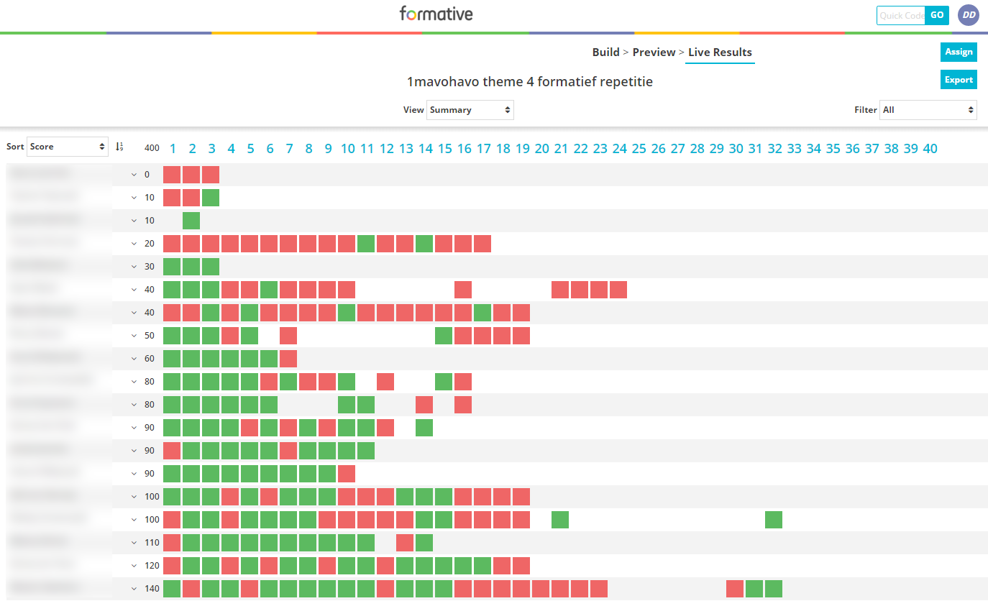](http://www.nieuwkrijt.nl/wp-content/uploads/2016/03/nakijken.png)

De tweede vorm is het nakijken per vraag. Hiermee kijk je horizontaal na. Je geeft gemakkelijk punten en feedback door op een invoer te drukken. Wanneer meerdere leerlingen hetzelfde juiste antwoord hebben ingevuld en je deze in één keer wilt nakijken kun je deze bij Add another correct answer onder de reeds ingestelde antwoorden toevoegen. Onderstaande afbeelding is geanonimiseerd.

[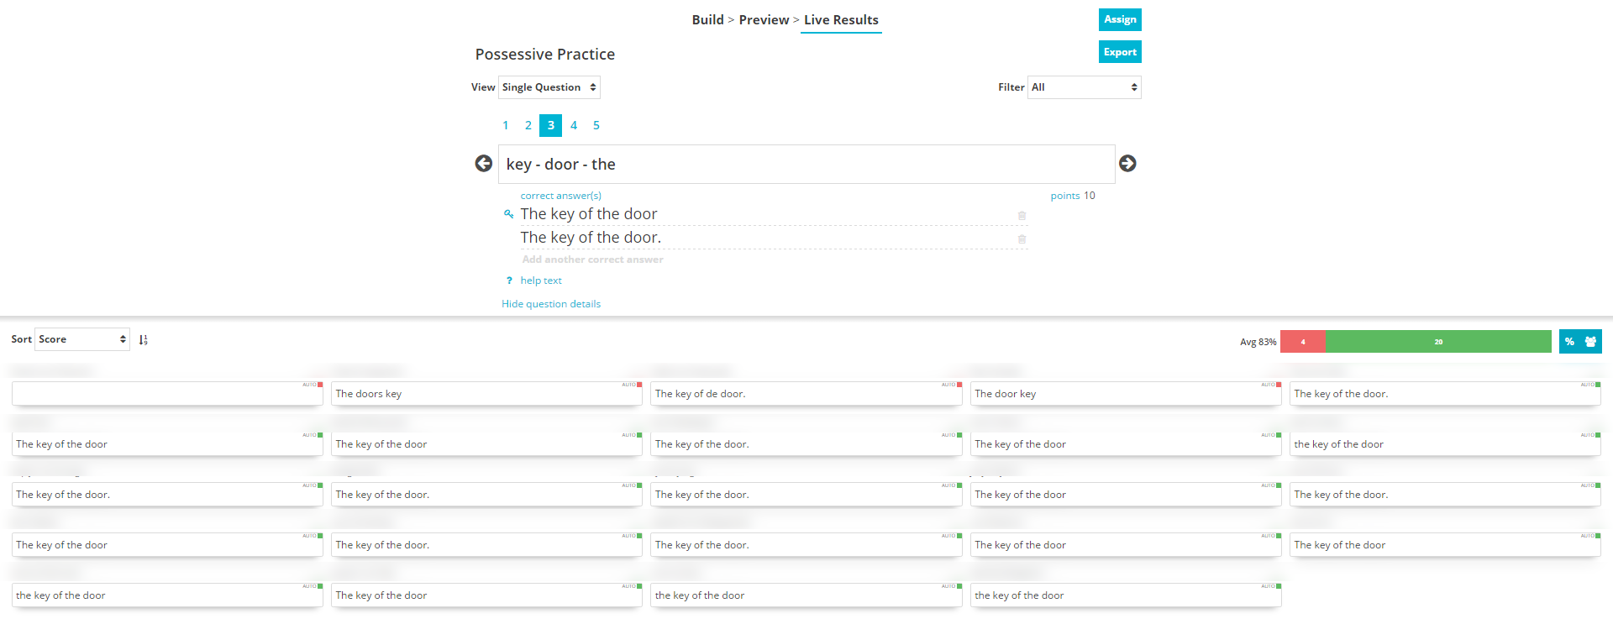](http://www.nieuwkrijt.nl/wp-content/uploads/2016/03/nakijken-blur.png)

[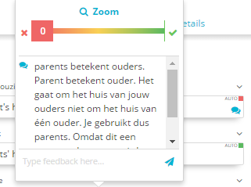](http://www.nieuwkrijt.nl/wp-content/uploads/2016/03/uitleg-e1459283217901.png)  
Met de volgende knoppen pas je handige filters toe zoals klas, leerling en score. Tevens is het mogelijk namen en scores niet weer te geven voor bijvoorbeeld het onbevooroordeeld nakijken of het delen van je scherm met een groep leerlingen op de beamer.

Filter per klas

[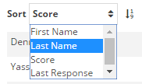](http://www.nieuwkrijt.nl/wp-content/uploads/2016/03/nakijken-filter.png)[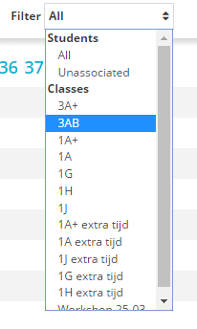](http://www.nieuwkrijt.nl/wp-content/uploads/2016/03/filter-klassen.png)

Filter per naam, score etc.

Met de blauwe knoppen kun je scores en namen verbergen.

[statistiek](http://www.nieuwkrijt.nl/wp-content/uploads/2016/03/statistiek.png)

#### **Opdrachten met docenten delen**

Je kunt jouw opdrachten delen met andere docenten via Dashboard > opdracht aanklikken > Share. Je krijgt dan instructies voor het delen van de opdracht. Docenten met wie jij de opdracht deelt krijgen een kopie. Wijzigingen worden dus niet gesynchroniseerd.

[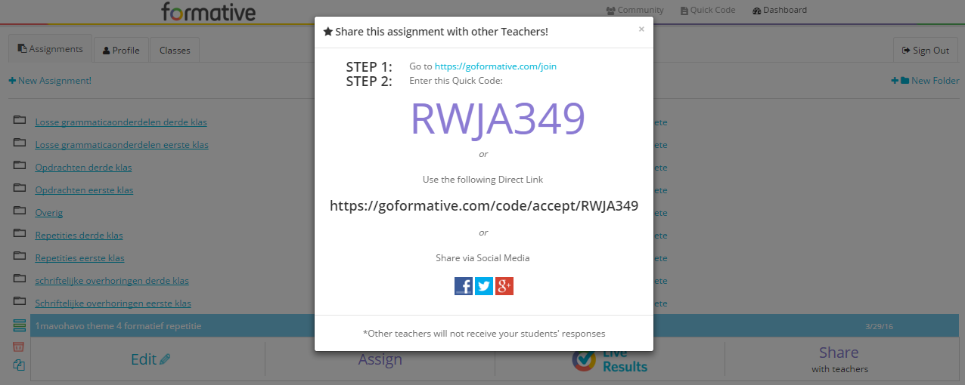](http://www.nieuwkrijt.nl/wp-content/uploads/2016/03/delen-docenten.png)

### Waar moet je aan denken bij digitaal toetsen?

Met de komst van digitaal toetsen arriveert tegelijkertijd het digitaal afkijken. Leerlingen kunnen dingen via internet opzoeken of met elkaar communiceren via apps. Door achter de leerlingen te gaan staan in de ruimte, de leerlingen woordherkenning/voorspelling en spellingscontrole uit te laten zetten en geen andere tabbladen of geopende apps toe te staan, is er weinig aan de hand. Steekproefsgewijs controleren vermindert problemen al helemaal.

Zorg ervoor dat je eerst een paar keer hebt geoefend met het programma alvorens je het programma gebruikt met een cijfer als gevolg. Dit vermindert stress bij leerlingen en jezelf. Mocht er door techniek iets mis gaan steek dan hand in eigen boezem en laat de leerling niet de dupe zijn. Ook aangeven dat je alle antwoorden nog eens naloopt helpt. Leerlingen denken vaak dat de computer antwoorden onterecht fout rekent.

Digitaal toetsen doe je niet alleen omdat het tijdwinst oplevert. Het is ook een opstap naar gepersonaliseerd toetsen. Houd dit in je achterhoofd wanneer je leerlingen en of ouders mededeelt dat je overgaat op een pilot met digitaal toetsen.